Lístkové kysnuté cesto- pľundrové, charakteristika a výrobný postup

Charakteristika: lístkové kysnuté cesto má svetložltú farbu, je stredne tuhé, nerozteká sa. Na priereze sú svetlejšie neporušené vrstvy tuku. Chuť a vôňa sú charakteristické pre kysnuté cesto. Vyrába sa podobne ako lístkové cesto. Odlišuje sa tým, že vodové cesto je nahradené kysnutým. Lístkové kysnuté cesto je kyprené droždím a vodnou parou.
Použitie pľundrového cesta je veľmi široké, typickým predstaviteľom je francúzsky „croissant“.

Výrobný postup: klasickú prípravu možno rozdeliť do štyroch častí:

- príprava kysnutého cesta- existuje niekoľko spôsobov prípravy. Líšia sa len nepatrnými rozdielmi, ktoré sú dané receptúrou.

- úprava tuku- používa sa najmä margarín, prípadne bravčová masť. Tuk sa premiesi s múkou v pomere 4 : 1. Nechá sa v chlade odležať, aby sa spevnila jeho konzistencia.

- balenie tuku do cesta a prekladanie – kysnuté cesto sa nahrubo rozvaľká, do stredu sa vloží tukový diel. Po zabalení tuku do cesta sa vzniknutý útvar rozvaľká a skladá. Preložené cesto sa nechá v chlade odležať.

- tvarovanie a pečenie – spracované cesto je stredne tuhé a nerozteká sa. Rozvaľká sa na plát, povrch sa môže potierať. Z plátu sa krájajú alebo vypichujú potrebné tvary, ktoré sa ďalej plnia.

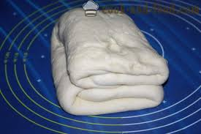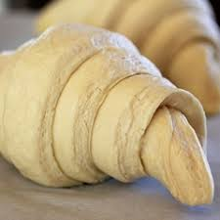

Pozri si video : https://www.youtube.com/watch?v=Bh_FulBgyDM

